论线性规划在求解最值中的应用
泰州技师学院 余安娜
在高中数学的学习过程中，求解最值是一大重点和难点，也是每年高考的一大热点，题型和方法多种多样。而利用线性规划求解最值也是我们常运用的一种较简单的手段，它需要学生建立数形结合，转化与化归的思想，而且还能体现学生的综合分析能力，逻辑思维能力以及解决实际问题的能力，故本文就对利用线性规划求解最值问题进行浅析。
（题型一）求与目标函数有关的最值问题：
当目标函数的关系式如（）时，可把目标函数变形为
，则目标函数表示斜率为，上的截距为的直线，然后通过平移寻找最优解.一般步骤如下：（1）作出可行域;（2）平移目标函数的直线系,根据截距求出最优解.
例1. 已知实数x、y满足 则求目标函数z=x-2y的最小值. 【解析】画出满足不等式组的可行域如下图：
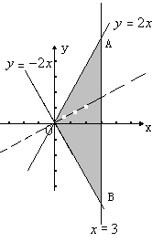
目标函数化为：$y=\frac{1}{2}x$－z，画直线$y=\frac{1}{2}x$及其平行线，可知当此直线经过点A时，－z的值最大，z的值最小，解方程组得到A点的坐标为（3,6），所以，z的最小值为：3－2×6＝－9。
（题型二）求比值的最值问题：
当目标函数形如时,可把z看作是动点与定点连线的斜率，这样目标函数的最值就转化为连线斜率的最值。
例2 设实数满足，则求的最大值.
【解析】画出不等式组所确定的平面区域如下图，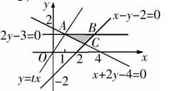
表示两点确定的直线的斜率，要求z的最大值，即求可行域内的点与原点连线的斜率的最大值．由上图可以看出直线的斜率最大，故为与的交点，即A点．
∴．故的最大值为．
（题型三）求与距离有关的最值问题：
当目标函数形如时,可把z看作是定点与动点距离的平方，这样目标函数的最值就转化为距离平方的最值。
例3.已知，求的最小值．
【解析】作出可行域如下图：
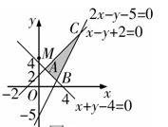
并求出顶点的坐标，而表示定点到可行域内任一点的距离的平方，过定点作直线的垂线，易知垂足在线段上，故z的最小值是．
（题型四）求与截距有关的最值问题：
例4．不等式组表示的平面区域面积为81，求的最小值.
【解析】由可行域的面积为81求出，作出可行域如下图：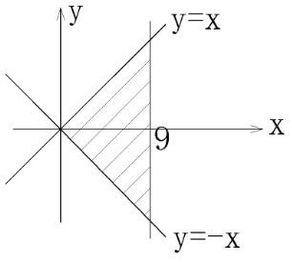
令，则此式变形为，z可看作是动抛物线在轴上的截距，当此抛物线与相切时z最小，故联立方程组，得到方程，，得到答案。
（题型五）求与向量有关的最值问题：
例5．已知点的坐标满足：及点A（2，0），求的最大值.
【解析】作出可行域如下图：
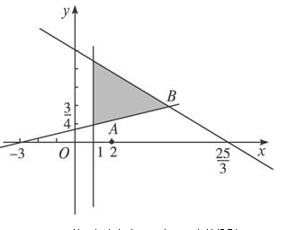
=||·cos，即为在上的投影长
由有·cos的最大值为5，故的最大值为5.
（题型六）与实际应用有关的最值问题：
用线性规划解实际问题的一般步骤是：
(1)认真分析并了解、熟悉实际问题的背景，收集有关数据；
(2)将影响该问题的各项主要因素作为决策变量，设为未知数；
(3)根据问题特点，写出各约束条件；
(4)列出目标函数，通过作图求出最优解或其它要求的解.
例6.一位农民有田2亩，根据他的经验：若种水稻，则每亩每期产量为400 kg；若种花生，则每亩每期产量为100 kg，但水稻成本较高，每亩每期需240元，而花生只要80元，且花生每1kg可卖5元，稻米每1kg只卖3元，现在他只能凑足400元，问这位农民对两种作物各种多少亩，才能得到最大利润？并求出最大利润。
【解析】最优种值安排问题就是求非负变量x、y满足条件x＋y≤2和240x＋80y≤400时，利润P达到最大。
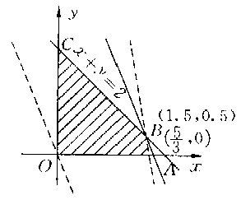
解：设水稻种x亩，花生种y亩，
则由题意得
作出可行域如右图：
而利润P＝（3×400－240）＋（5×100－80）
＝960＋420（目标函数）
可联立 得交点（1.5，0.5）
故当＝1.5，＝0.5时，＝960×1.5＋420×0.5＝1650
即水稻种1.5亩，花生种0.5亩时所得到利润最大为1650元。
利用线性规划思想去理解高中数学中一些求最值问题，实际上是对数形结合思想的提升，是从一个新的角度对求最值问题的理解，对于学生最优化思想的形成是非常有益的。

